數學領域六上第9單元（9-4）教案
領域/科目 |  |  |  | 數學 |  |  | 設計者 | 潘淑琴
實施年級 |  |  |  | 六年級上學期 |  |  | 教學時間 | 40分鐘
活動名稱 |  |  |  | 柱體的表面積
設計依據
學習重點 | 學習表現 | s-Ⅲ-3從操作活動，理解空間中面與面的關係與簡單立體形體的性質。 |  |  | 總綱與領綱之核心素養 | ●A1身心素質與自我精進  數-E-A1具備喜歡數學、對數學世界好奇、有積極主動的學習態度，並能將數學語言運用於日常生活中。  ●A2系統思考與解決問題  數-E-A2具備基本的算術操作能力、並能指認基本的形體與相對關係，在日常生活情境中，用數學表述與解決問題。  ●A3規劃執行與創新應變  數-E-A3能觀察出日常生活問題和數學的關聯，並能嘗試與擬訂解決問題的計畫。在解決問題之後，能轉化數學解答於日常生活的應用。  ●B1符號運用與溝通表達  數-E-B1具備日常語言與數字及算術符號之間的轉換能力，並能熟練操作日常使用之度量衡及時間，認識日常經驗中的幾何形體，並能以符號表示公式。  ●C1道德實踐與公民意識  數-E-C1具備從證據討論事情，以及和他人有條理溝通的態度。  ●C2人際關係與團隊合作  數-E-C2樂於與他人合作解決問題並尊重不同的問題解決想法。
學習重點 | 學習內容 | S-5-6空間中面與面的關係：以操作活動為主。生活中面與面平行或垂直的現象。正方體（長方體）中面與面的平行或垂直關係。用正方體（長方體）檢查面與面的平行與垂直。 |  |  | 總綱與領綱之核心素養
融入議題與其實質內涵 |  | ●性別平等教育  性E3覺察性別角色的刻板印象，了解家庭、學校與職業的分工，不應受性別的限制。  ●人權教育  人J4了解平等、正義的原則，並在生活中實踐。
與其他領域/科目的連結 |  | 國語、自然科學、健康與體育
教材  來源 |  | ●南一版數學六上第9單元
教學設備/資源 |  | ●課本、習作  ●電子書
學習目標
1.了解四角柱有2個相等的底面和4個長方形的側面，利用面積公式算出四角柱的表面積。
2.了解三角柱有2個相等的底面和3個長方形的側面，利用面積公式算出三角柱的表面積。
3.了解圓柱展開後，有2個相等的底面和1個長方形的側面，利用面積公式算出圓柱的表面積。
教學活動設計
教學活動內容及實施方式 |  |  |  |  |  |  |  |  | 時間 | 評量方式
【活動7】柱體的表面積  ○算出四角柱的表面積  ●布題一：如下圖，底面為平行四邊形的四角柱，表面積是多少平方公分？（配合附件P35）  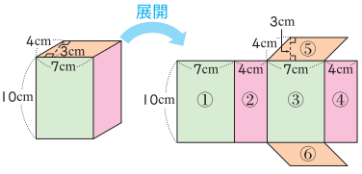  ․兒童分組討論、發表。如：  10×7×2＝140……①和③的面積  10×4×2＝80……②和④的面積  7×3×2＝42……⑤和⑥的面積  140＋80＋42＝262……四角柱的表面積  答：262平方公分  ․還有其他的算法嗎？  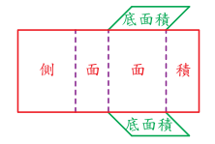  ․兒童分組討論、發表。如：  ①可以先算2個底面積再加上側面的面積。  ②7×3×2＝42……2個底面積  （7＋4＋7＋4）×10＝220……側面面積  42＋220＝262……四角柱的表面積  答：262平方公分  ○算出三角柱的表面積  ●布題二：下圖三角柱的表面積是多少平方公尺？  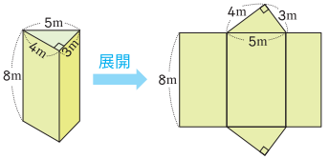  ․兒童分組討論、發表。如：  ①三角柱的上下底面是直角三角形，側面有3個長方形。  ②三角形的底是4公尺，高是3公尺，3個長方形的長都是8公尺，寬分別是4、5、3公尺。  ․把作法用算式記下來。  ․兒童分組討論、發表。如：  ①先算三角柱的2個三角形底面積，再算3個長方形的面積。  ②4×3÷2×2＝12  （4＋5＋3）×8＝96  12＋96＝108  答：108平方公尺  ○算出圓柱的表面積  ●布題三：下圖圓柱的表面積大約是幾平方公分？（配合附件P35）  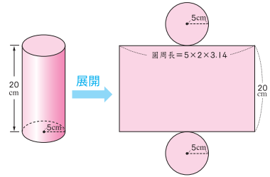  ․兒童分組討論、發表。如：  ①圓柱有2個圓形的底面和1個長方形的側面。  ②圓形的半徑是5公分，圓柱的高是20公分。  ․把做法用算式記下來。  ․兒童分組討論、發表。如：  ①先算2個圓形的底面積和1個長方形的側面積。  ②5×5×3.14×2＝157……2個圓形底面的面積  5×2×3.14×20＝628……長方形側面的面積  157＋628＝785  答：約785平方公分  ●試試看：算出下圖圓柱的表面積。  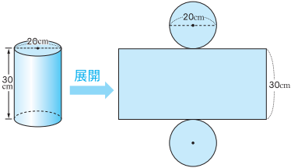  ․兒童各自解題，發表。如：  20÷2＝10  10×10×3.14×2＝628  20×3.14×30＝1884  628＋1884＝2512  答：約2512平方公分  ～第四節結束/共5節～ |  |  |  |  |  |  |  |  | 10  10  10  10 | ●參與討論  ●口頭發表  ●參與討論  ●口頭發表  ●參與討論  ●口頭發表  ●實作表現  ●口頭發表
參考資料 |  |  | ●南一版數學六上教師手冊

